Практическая работа

№3 «Solidity - первое применение»
Цель работы: Вы узнаете о смарт-контрактах в сети Ethereum и о том, как они выполняются виртуальной машиной Ethereum. Мы расскажем, как создать смарт-контракт на языке Solidity и как опубликовать его в приватной сети.
Remix - это IDE для Solidity со встроенным отладчиком и средой тестирования.Remix подключается к любой сети Ethereum. Для подключения к нашему локальному блокчейну убедитесь, что вы запустили узел майнинга.
В сети Ethereum имеется возможность создавать так называемые смарт-контракты (SmartContracts). Смарт-контракт представляет собой программный код, работающий в среде виртуальной машины Ethereum. Он запускается на всех узлах сети, и результаты его работы также реплицируются на все узлы.
С помощью смарт-контрактов очень удобно отслеживать выполнениетранзакций, например, имеющих отношение к поставке товаров (особенно электронных, таких как файлы книг или доступы к сервисам), автоматизируя оплату при помощи криптовалютных средств. Если смарт-контракт получил тем или иным способом подтверждение выполнения условий сделки, то он может сам, автоматически, перевести средства поставщику.
Если условия сделки были выполнены не полностью или не выполнены вовсе, смарт-контракт может вернуть средства покупателю или перевести сумму штрафа на счет пострадавшей стороны.
Одной особенностью смарт-контракта является то, что его нельзя оспорить. Если логика смарт-контракта сработает таким образом, что средства будут переведены, эти средства уже невозможно будет вернуть.
Запускаем RemixIDE, после чего у нас откроется такое окно (рис. 8):

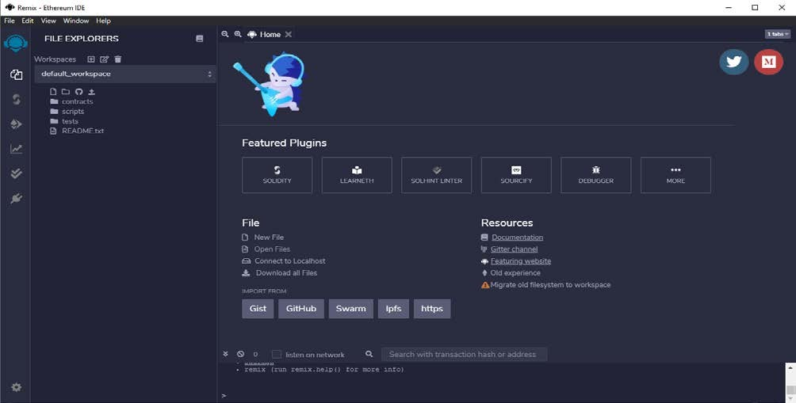
Рис. 8 - Remix IDE
Для подключения remix к нашей локальной сети нужно изменить JavaScript VM на Web3 Provider, это делается на вкладке Deploy&Runtransactions в правой части окна (рис. 9)
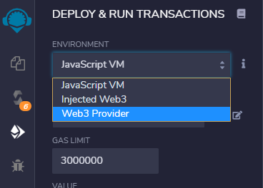
Рис. 9 - Выбор среды Web3
При этом изменении remix попросит указать Web3 providerEndpoint. По умолчанию узел для майнинга стартует на порту 8545, нажимаем ОК и готово.
Заметим, что при отладке смарт-контрактов процесс майнинга останавливать не нужно, иначе ваш узел не сможет обрабатывать транзакции, публиковать контракты и вызывать методы контрактов.
Заходим во вкладку Fileexplorers в левой части окна, переходим на пространство по умолчанию, нажимаем на папку contracts и создаём в этой папке новый файл. Называем его Solidity, переходим по нему и вписываем данный код (рис. 10) в раздел кода RemixIDE.

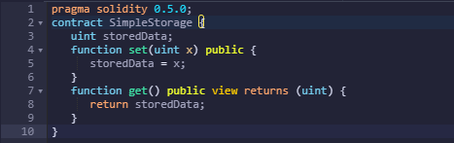
Рис. 10 - Простой файл Solidity
Первая строка - это директива pragma, которая сообщает, что исходный код написан для Solidity версии 0.5.0
Директива прагмы всегда является локальной для исходного файла, и если вы импортируете другой файл, прагма из этого файла не будет автоматически применяться к импортируемому файлу.
Таким образом, прагма для файла, который не будет компилироваться ранее, чем версия 0.5.0, и он также не будет работать на компиляторе, начиная с версии 0.6.0, будет записана следующим образом:pragmasolidity ^0.5.0;
Контракт Solidity - это набор кода (его функций) и данных (его состояния), который находится по определенному адресу в блокчейне Ethereum .
Строка uintstoredData; объявляет переменную состояния с именем store Data типа uint, а функции set и get можно использовать для изменения или получения значения переменной.
Переходим во вкладку компиляции (Solidirycompiler), нажимаем на кнопку CompileSolidity.sol, ждём когда код проверится и загорится зеленная галочка рядом с иконкой компиляции (рис. 11)
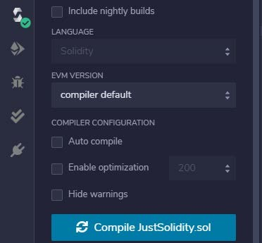
Рис. 11-Solidity compiler

Для автоматической компиляции можно поставить галочку напротив
«Autocompile».
Снова переходим во вкладку «Развернуть и Выполнить» (Deploy&RunTransactions), нажимаем кнопку Deploy и ожидаем записи как на рисунке ниже (рис. 12):

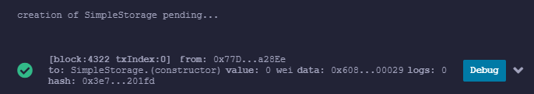
Рис. 12-Завершение развёртывания

В случае, если высветится надпись: transacttogreeter.setGreetingerrored: Error: Returnederror: authenticationneeded: passwordorunlock, при выполнении смарт- контрактов вам понадобиться снова разблокировать аккаунт в консоли Git.
Далее мы раскрываем созданный нами контракт под DeployedContracts, вписываем любой текст в первом окне, нажимаем на кнопку set, ожидаем запись, (рис. 12) после чего нажимаем на get где нам выводит введённый нами текст (рис. 13)
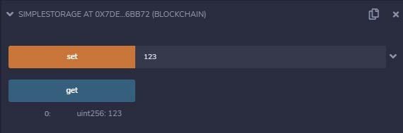
Рис. 13 - Пример выполненного контракта

